Отчет об итогах работы
Общественного совета при администрации муниципального района Клявлинский
за 2016 год
Для обеспечения взаимодействия органов местного самоуправления с гражданами района, общественными объединениями и иными некоммерческими организациями, осуществляющими деятельность на территории района, содействия в решении важных для населения вопросов экономического и социального развития района, разработки мер по поддержке гражданских инициатив при администрации муниципального района Клявлинский создан Общественный совет (далее – Общественный совет).
Общественный совет при администрации муниципального района является постоянно действующим совещательным органом, осуществляющим обсуждение широкого круга общественно значимых проблем района и внесение предложений по их решению в соответствии с Федеральным Законом от 21.06.2014 года №212-ФЗ «Об основах общественного контроля В РФ».
Деятельность Общественного совета осуществляется на основании постановления администрации муниципального района Клявлинский № 350 от 04.09.2015 года.
В состав Общественного совета при администрации района входит 12 человек, являющихся представителями общественных организаций и другого населения района.
Председателем Общественного совета является- директор ГКУ СО "Главное управление социальной защиты населения северо-восточного округа", заместитель председателя союза женщин муниципального района Клявлинский
Из состава Общественного совета при администрации муниципального района Клявлинский образовано шесть комиссий:
- Комиссия по вопросам экономического развития
председатель комиссии
Дудченко Алексей Николаевич
члены комиссии
Репринцева Марина Васильевна
Дарин Владимир Михайлович
Кузнецова Раиса Афанасьевна
2. Комиссия по спорту, гражданско-патриотическому воспитанию молодежи по вопросам образования, культуры и информационной политике председатель комиссии
Горбунов Андрей Валерьевич
члены комиссии
Кудряшова Наталья Леонидовна
Шамкина Нина Александровна
Телегина Лидия Васильевна
3. Комиссия по делам ветеранов, пенсионеров и инвалидов председатель комиссии
Хомякова Ольга Кузьминична
члены комиссии
Дудченко Алексей Николаевич
Полякова Валентина Александровна
4. Комиссия по вопросам здравоохранения председатель комиссии
Телегина Лидия Васильевна
члены комиссии
Шамкина Нина Александровна
Кузнецова Раиса Афанасьевна
Игнатьев Геннадий Владимирович
5. Комиссия по вопросам межнационального согласия и религий председатель комиссии
Отец Дионисий
члены комиссии
Дарин Владимир Михайлович
Хомякова Ольга Кузьминична
Игнатьев Геннадий Владимирович

6. Комиссия политико – правовых вопросов председатель комиссии
Игнатьев Геннадий Владимирович
члены комиссии
Горбунов Андрей Валерьевич
Шамкина Нина Александровна
Кудряшова Наталья Леонидовна

В течение 2016 года в комиссиях Общественного совета регулярно проводились заседания по наиболее проблемным вопросам.
Комиссия по вопросам экономического развития при участии представителей малого и среднего бизнеса рассмотрела следующие вопросы:
- О взаимодействии органов местного самоуправления с субъектами малого бизнеса.
май 2016 г.
- Контроль роста цен на социально-значимые продукты.
Сентябрь 2016 г.
- Современное состояние, проблемы и перспективы развития малого и среднего предпринимательства.
Декабрь 2016 г.
Комиссия по вопросам здравоохранения при участии представителей ЦРБ, отдела образования администрации района, социальных служб- рассмотрела следующие вопросы:
- О проводимой работе по профилактике и предупреждению социально-значимых заболеваний и заболеваний, представляющих опасность для окружающих.
Февраль 2016 г.
В течение 2016 г. Общественный совет осуществлял деятельность по следующим направлениям:
- Участие в осуществлении местного самоуправления.
За отчетный период члены Общественного совета принимали участие в публичных и общественных слушаниях по основным вопросам социально-экономического развития района, в работе 23 комиссий и совещательных органов, созданных при администрации муниципального района Клявлинский. Кроме того, члены Общественного совета приняли участие в отчете главы администрации муниципального района Клявлинский о результатах деятельности за 2015 год, экономической конференции об итогах социально-экономического развития района за 2015 год и задачах, на 2016 год, педагогической конференции. В течение отчетного периода осуществляли консультативную помощь органам местного самоуправления в реализации полномочий, предусмотренных Федеральным законом от 6 октября 2003 года №131-ФЗ.

- Общественно значимые мероприятия.
Члены Общественного совета принимали активное участие в мероприятиях, проводимых органами местного самоуправления района, по правовому, духовно-нравственному, военно-патриотическому воспитанию, пропаганде здорового образа жизни и др.
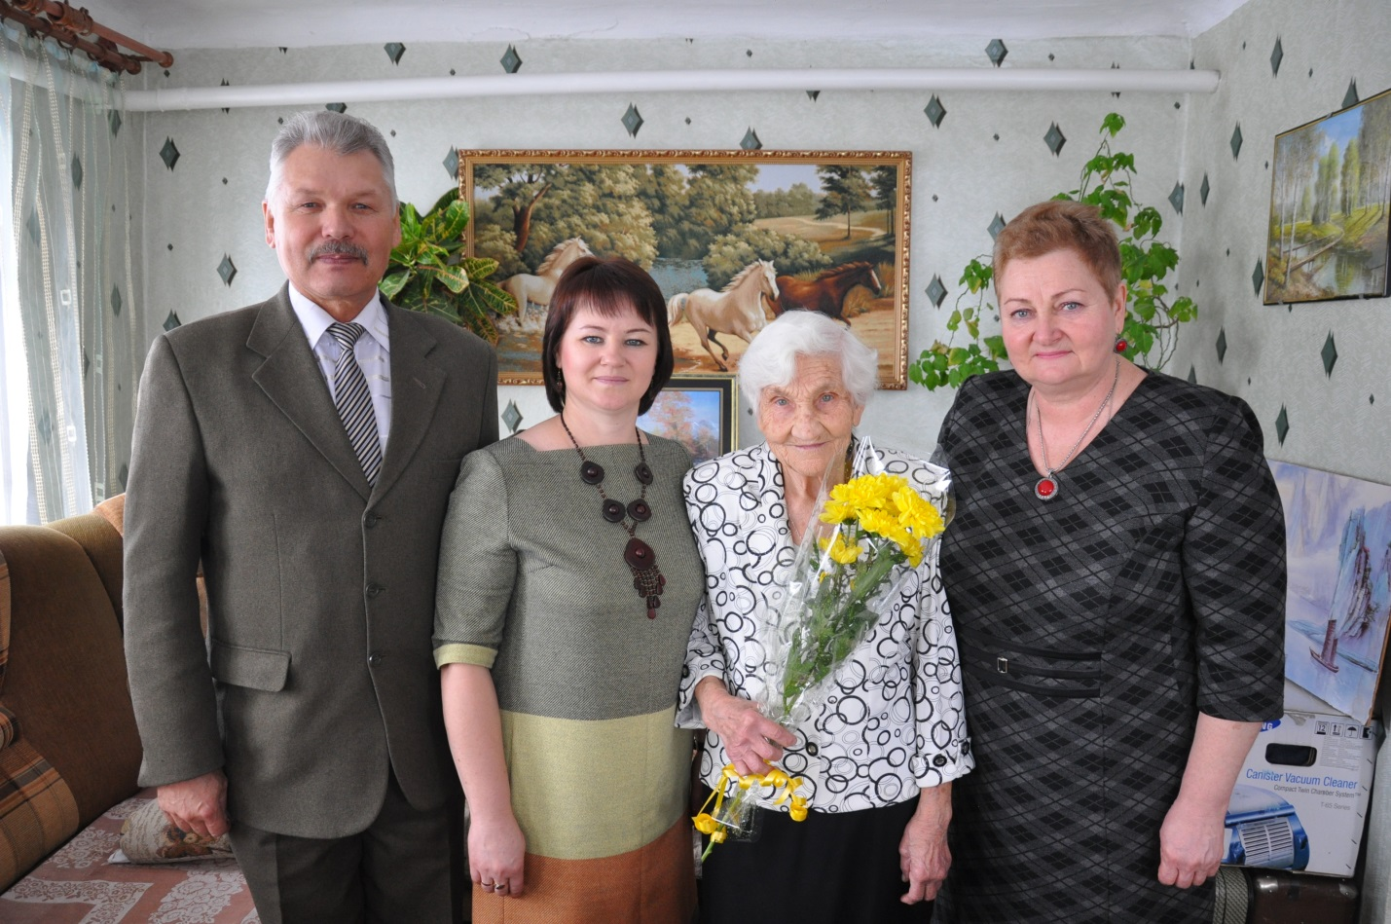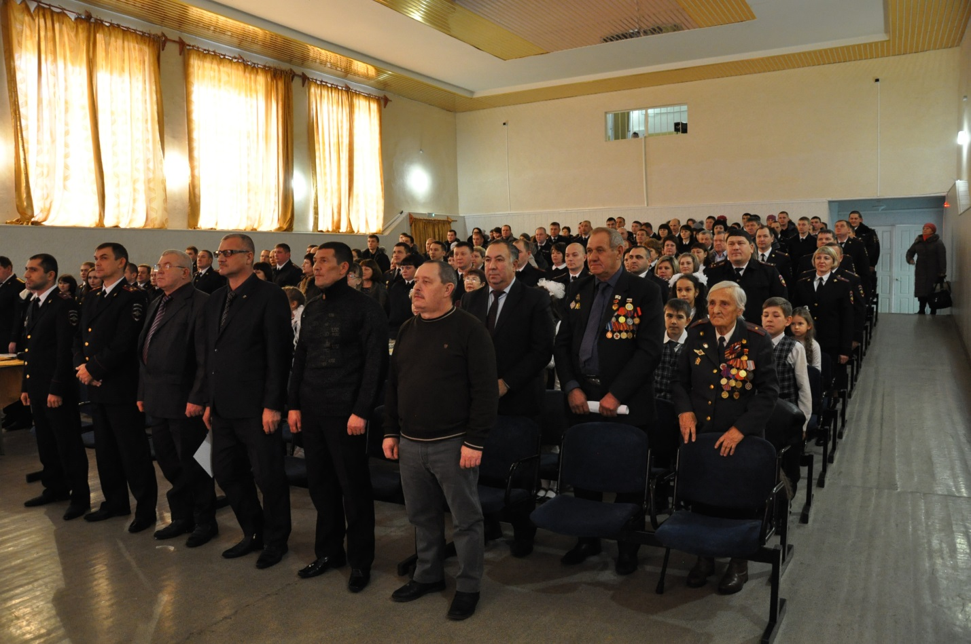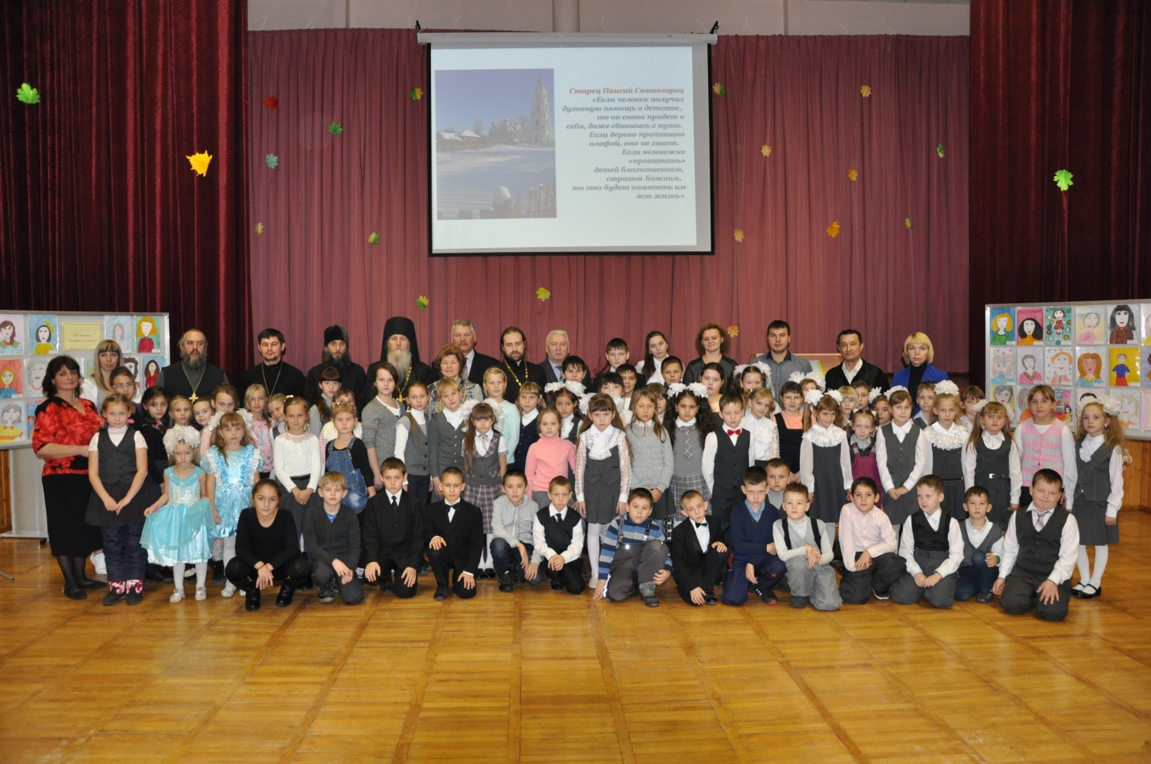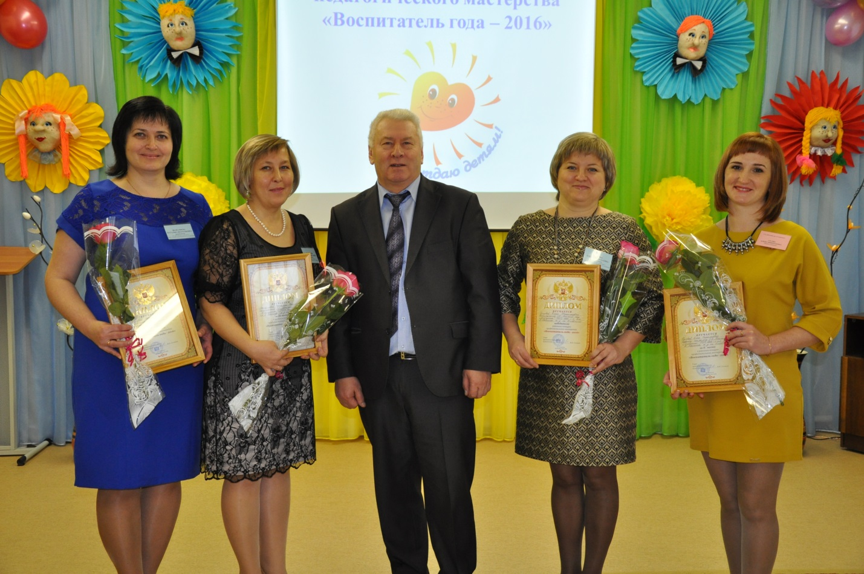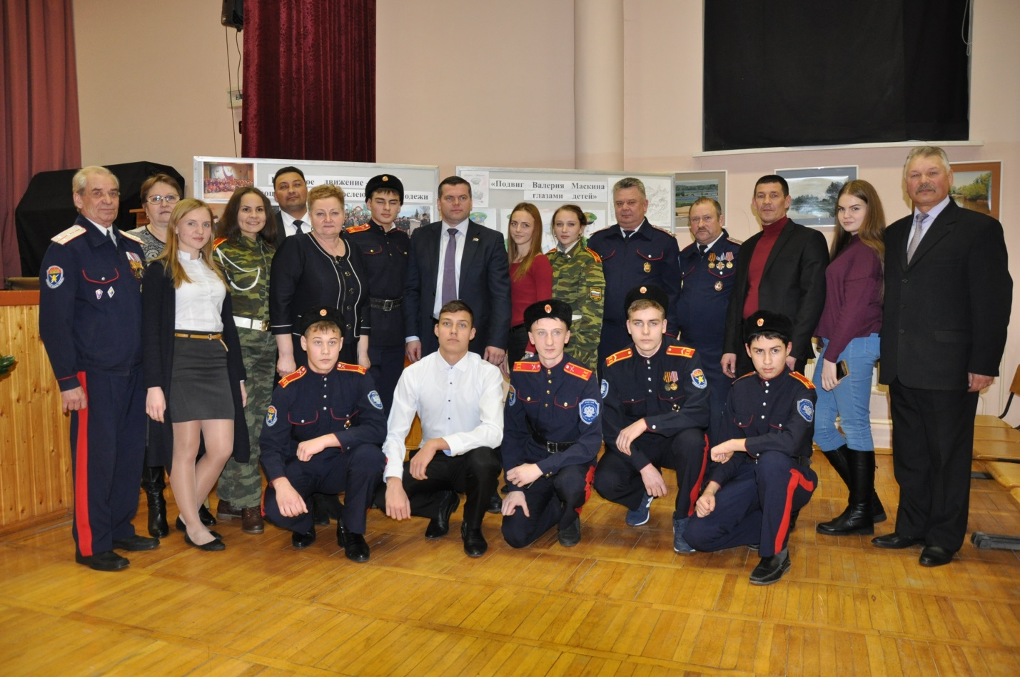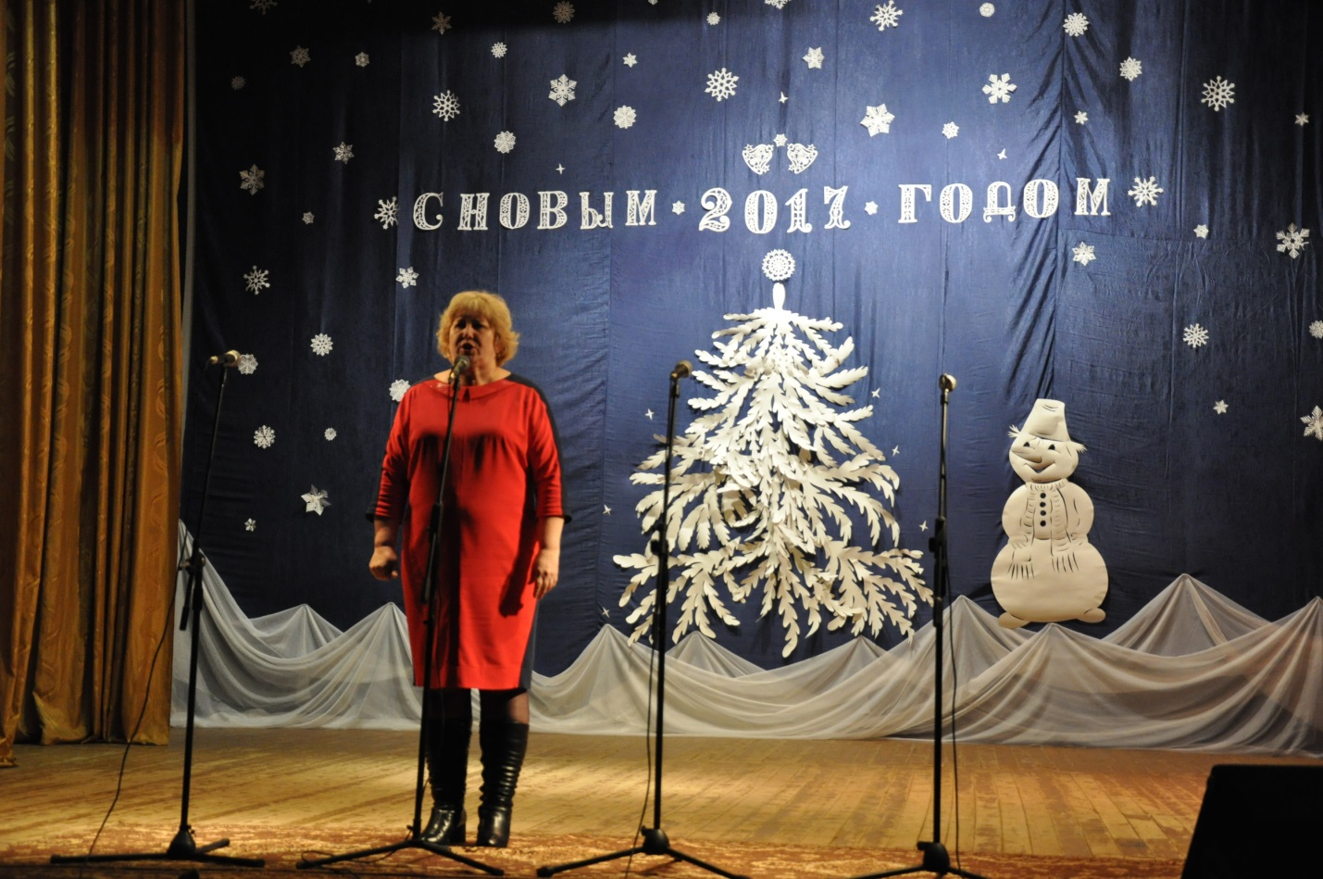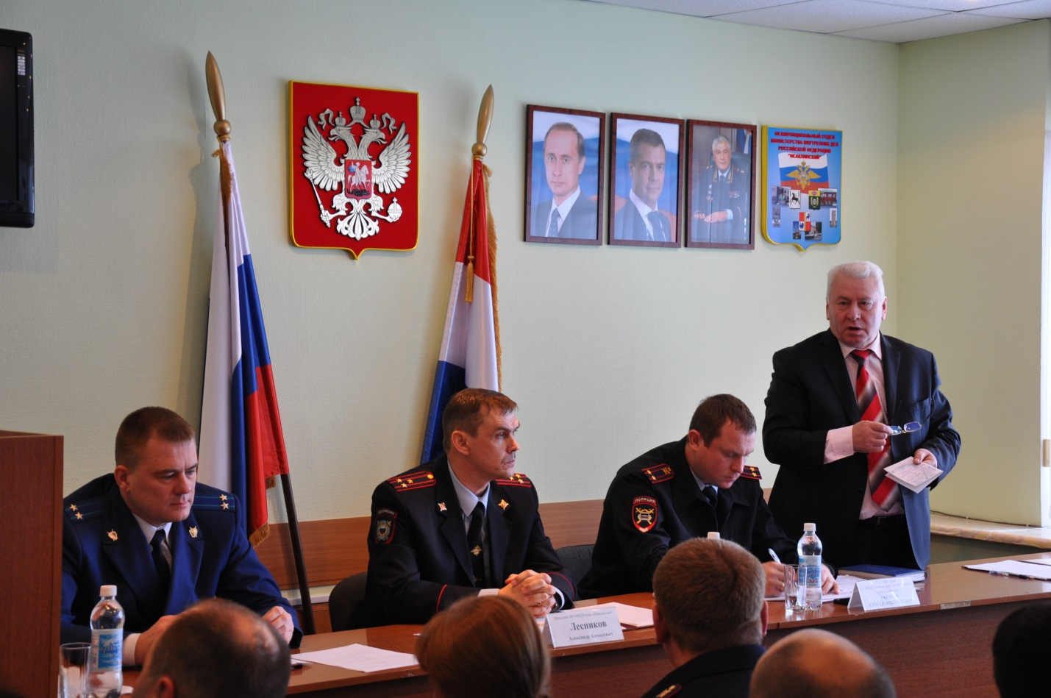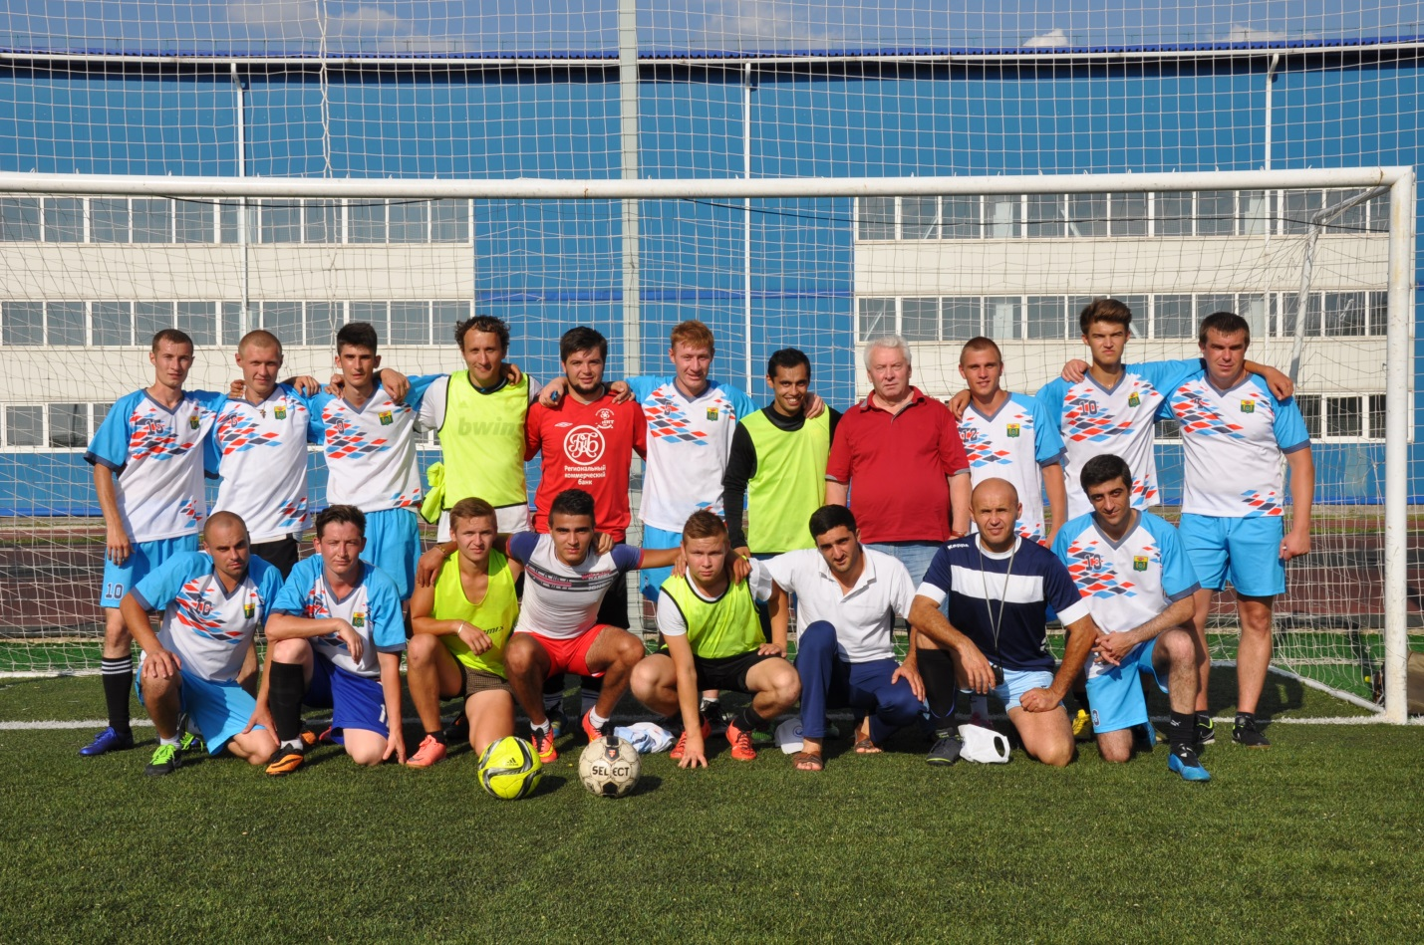

- Информационное обеспечение.
Обеспечено взаимодействие Общественного совета со средствами массовой информации района. В районной газете «Знамя Родины» была опубликована статья, информирующая население о деятельности Общественного совета. На официальном сайте администрации района создана и постоянно обновляется страница «Общественный совет».

- Организационные мероприятия.

За отчетный период прошло 7 заседаний Общественного совета по вопросам, касающимся социально-экономической жизни района.

Членами Общественного совета в течение всего периода осуществлялась общественная экспертиза проектов нормативных правовых актов, разработанных структурными подразделениями, органами администрации района. Проведен анализ обращений граждан в адрес органов местного самоуправления района.

Председатель ОС Полякова В.А.

